DZIEŃ DOBRY, WITAM WAS W OSTATNIM DNIU ZAJĘĆ W TYM TYGODNIU.

* najpierw rozgrzewka w podskokach przy lekcji 4
*teraz uzupełnijcie ćwiczenia na str. 62
* na kartce rysunkowej na środku napiszcie sami ( jeśli potraficie) wyraz WAKACJE, a potem zróbcie kilka strzałek dokoła i narysujcie z czym się one wam kojarzą.
*teraz zagadki rysunkowe- na podstawie obrazków powiedzcie gdzie można spędzić wakacje

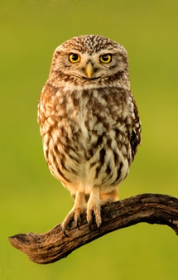
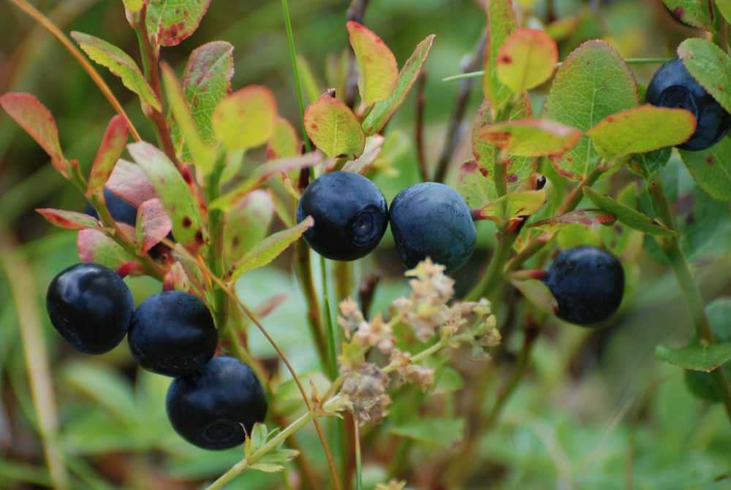

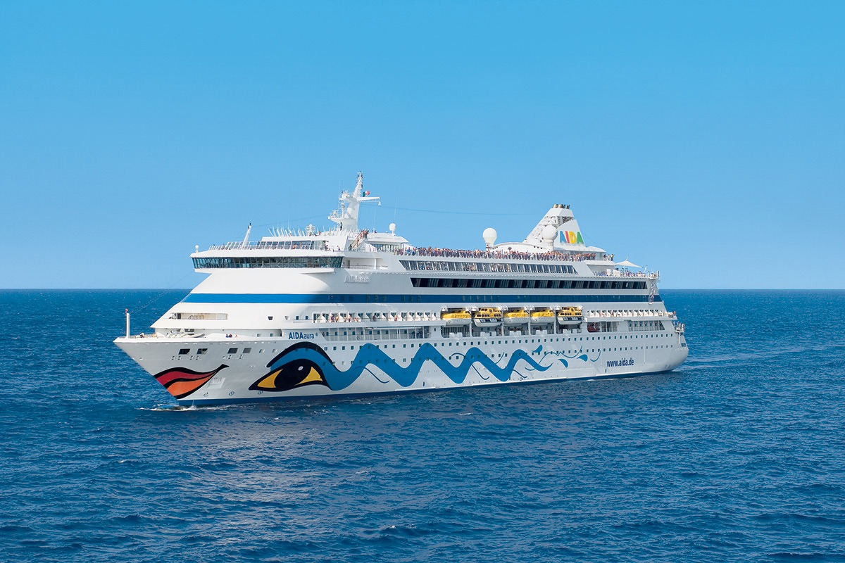
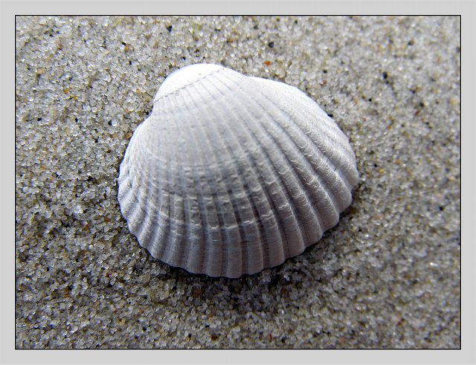
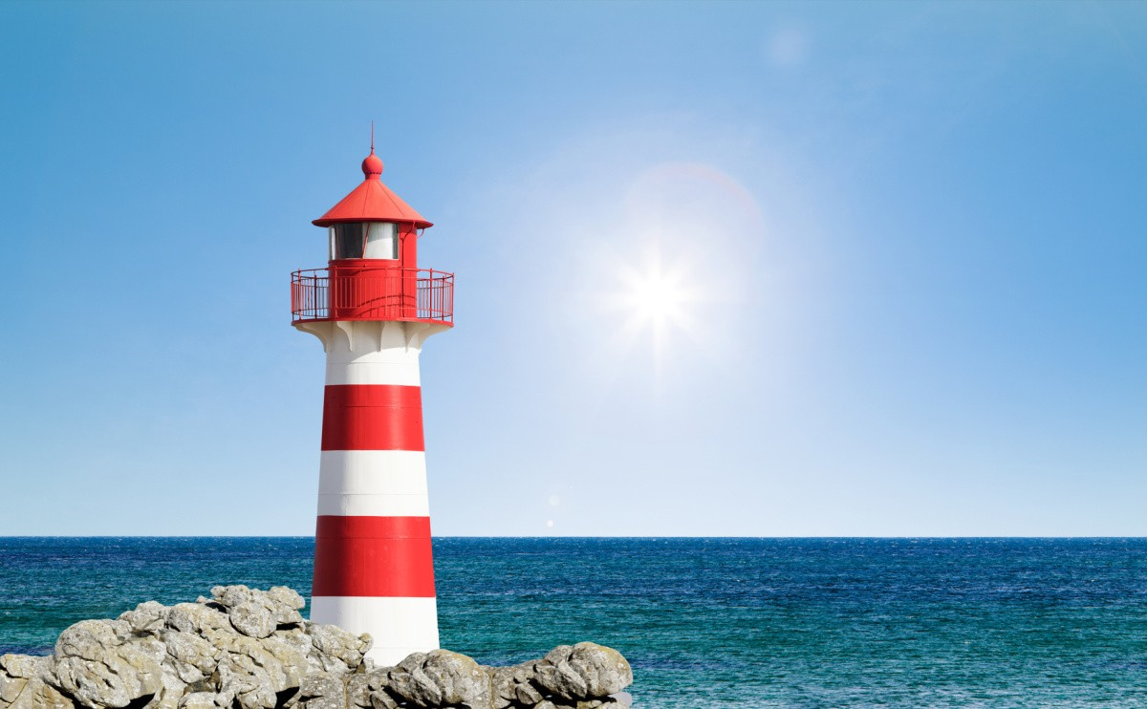

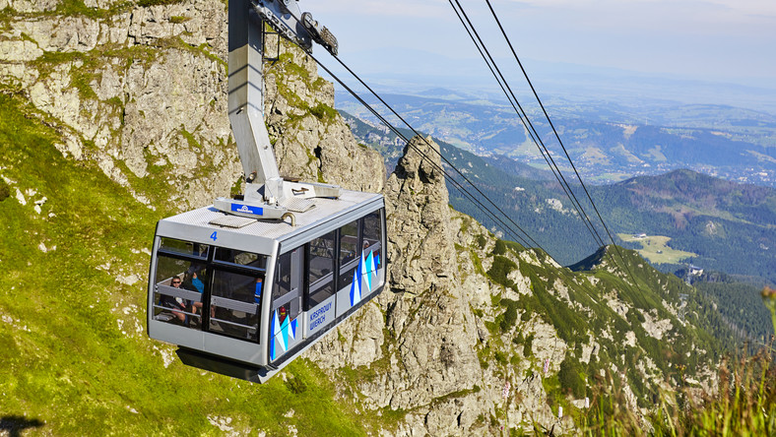
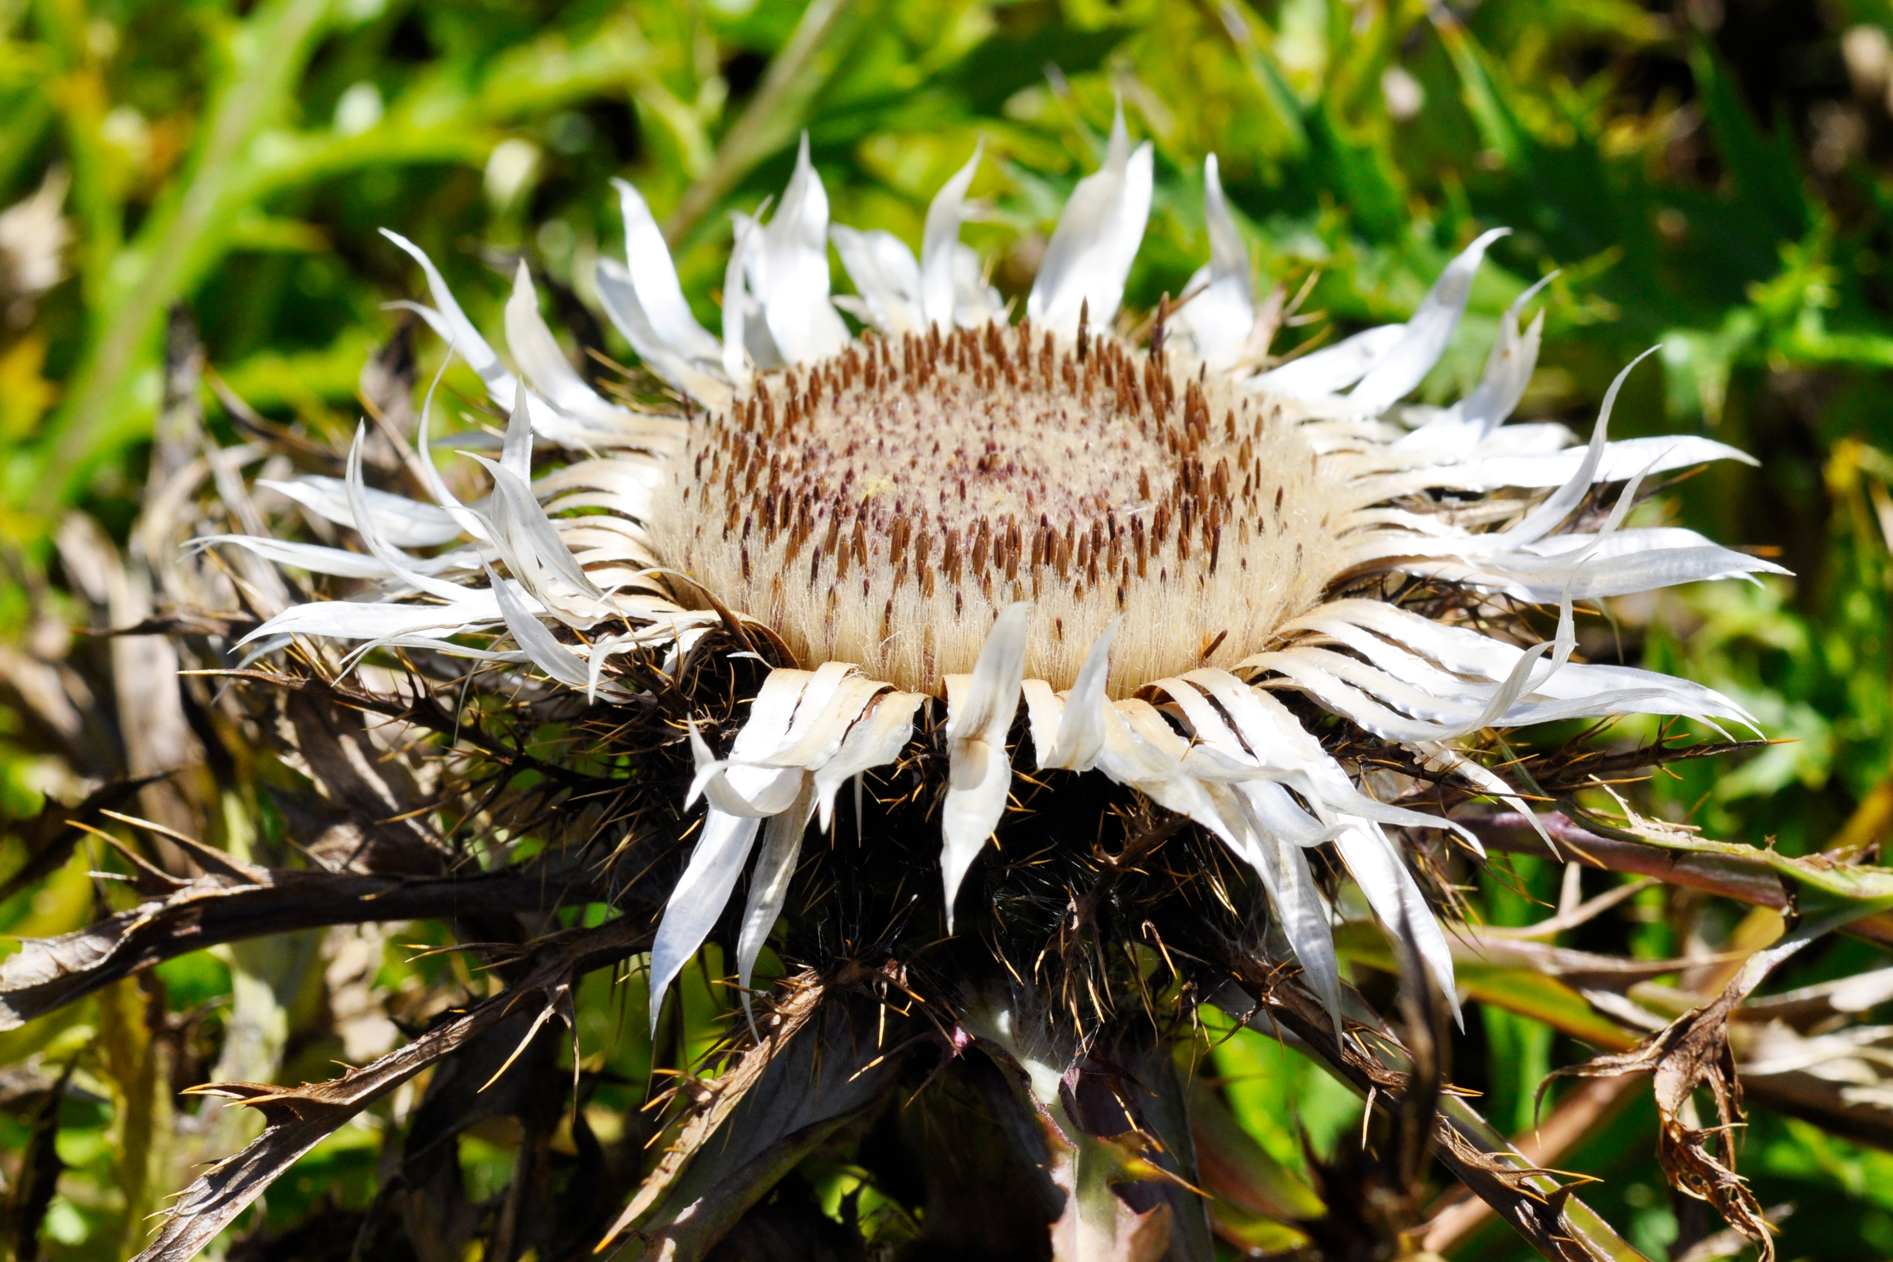
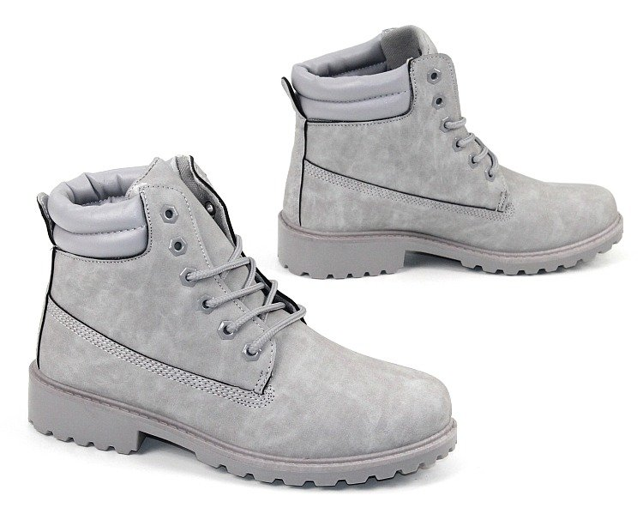


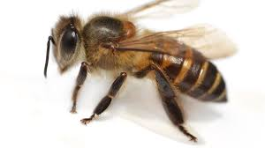
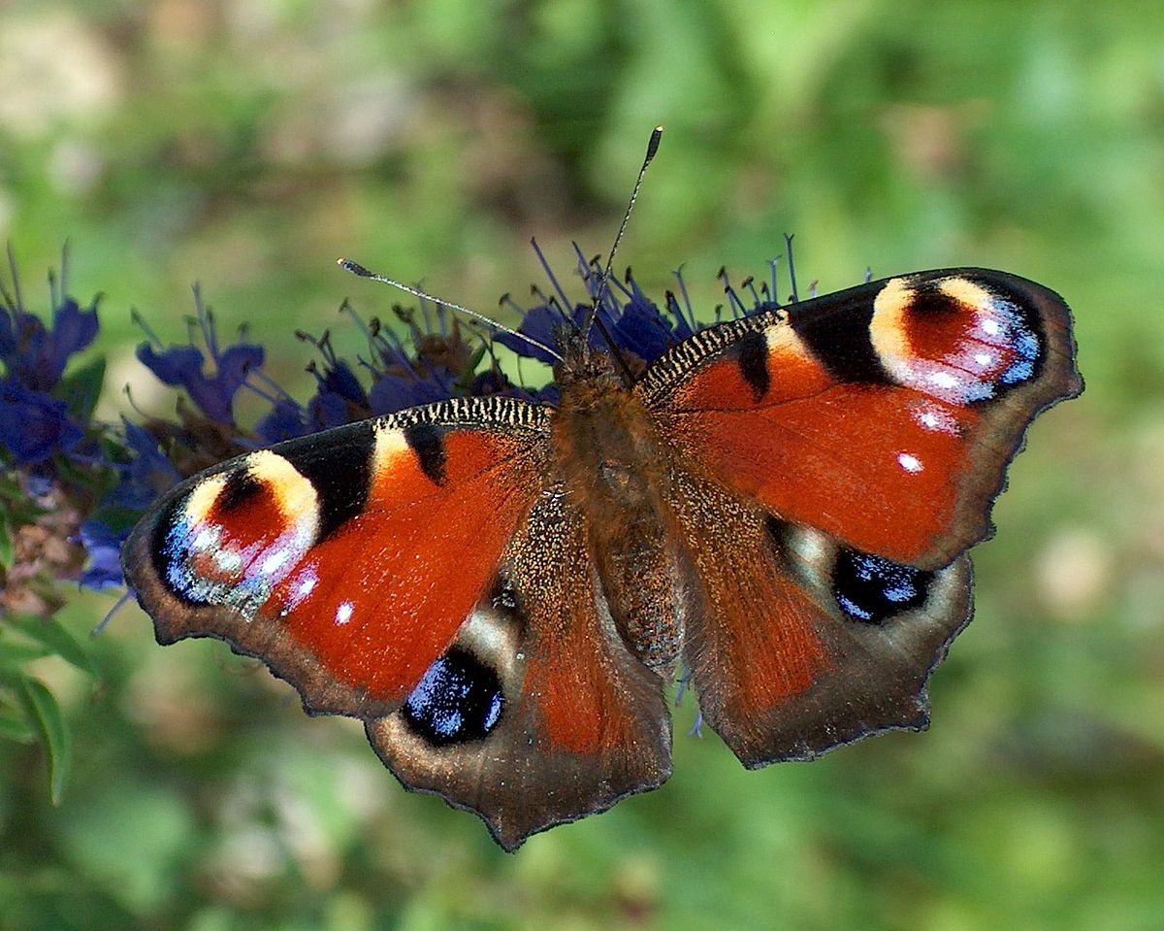
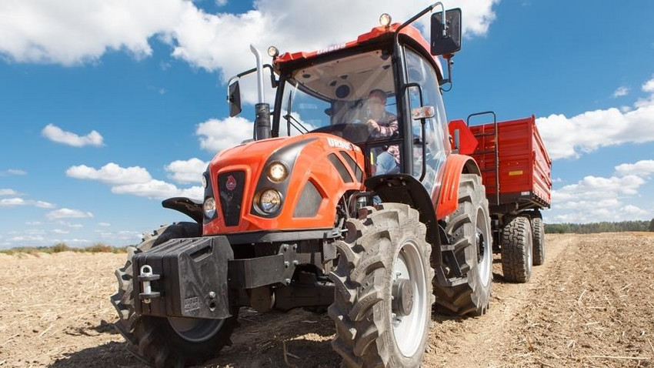
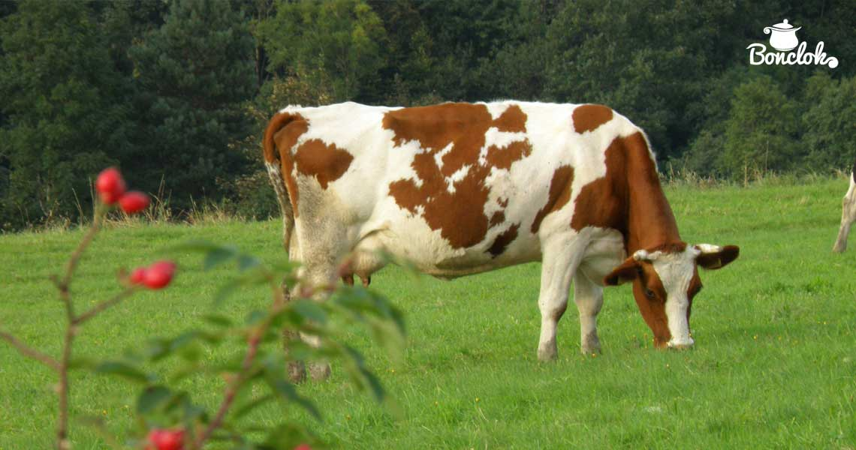
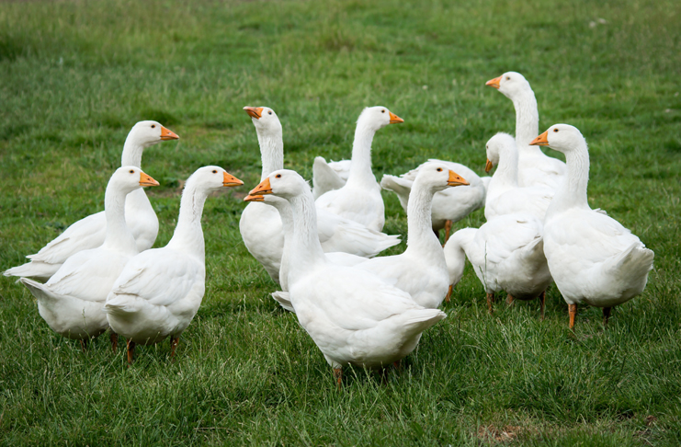

myślę, ze bez kłopotów odgadliście gdzie można spędzić wakacje

*a teraz zadanie plastyczne Wakacyjny pociąg- potrzebna będzie pocztówka z krajobrazem,kartka
z bloku- trochę większa od rozmiarów pocztówki(może być kolorowa albo można białą kartkę dowolnie pokolorować) , klej, nożyczki. Na kartce naklejamy pocztówkę, wycinamy i doklejamy koła. Jeśli przyślecie mi zdjęcia prac do 18.00 w niedzielę to w poniedziałek zobaczycie, co widzieliśmy z okien pociągu.

Do wakacji zostały tylko 2 tygodnie. O sposobie zakończenia roku szkolnego zdecyduje pan dyrektor, informacje te na pewno ukażą się na stronie szkoły. Po niedzieli zajęcia będą tylko w poniedziałek i piątek, bo pozostałe dni to egzamin klas 8.

DO PONIEDZIAŁKU!

